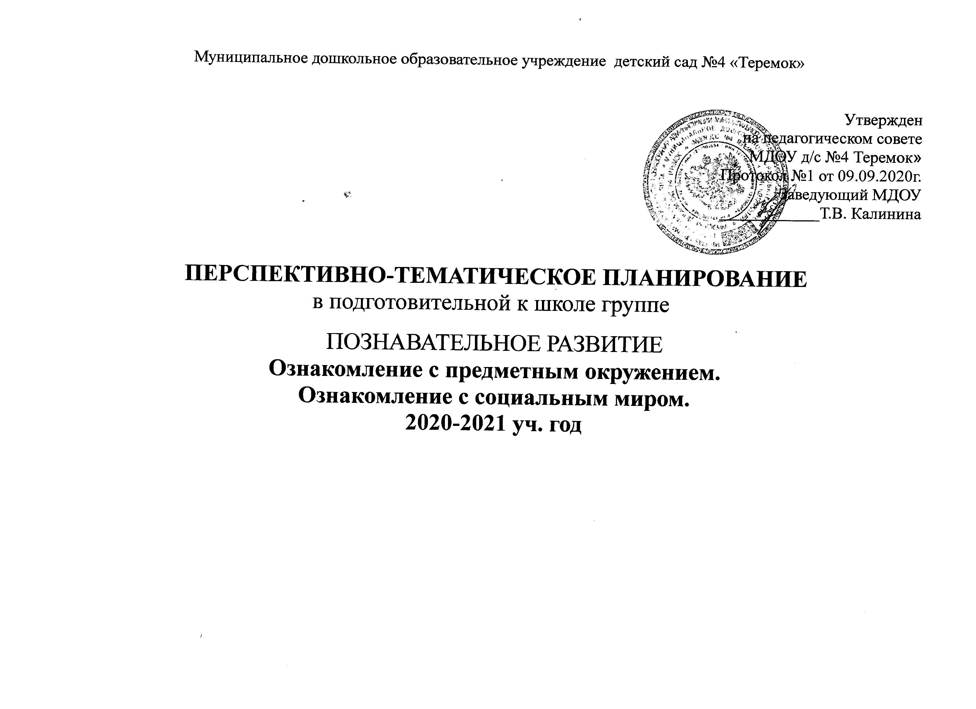
Муниципальное дошкольное образовательное учреждение детский сад №4 «Теремок»

Утвержден
на педагогическом совете
МДОУ д/с №4 Теремок»
Протокол №1 от 09.09.2020г.
Заведующий МДОУ
___________Т.В. Калинина

ПЕРСПЕКТИВНО-ТЕМАТИЧЕСКОЕ ПЛАНИРОВАНИЕ
в подготовительной к школе группе
ПОЗНАВАТЕЛЬНОЕ РАЗВИТИЕ
Ознакомление с предметным окружением.
Ознакомление с социальным миром.
2020-2021 уч. год

Планирование по ознакомлению с предметным окружением
и явлениями окружающей жизни

Тема | Подраздел программы | Тема  занятия | Программное содержание | Литера-  тура | Период | Итоговое мероприятие
Сентябрь
День  знаний |  | 1.  2. | Мониторинг  Мониторинг |  | 01.09-  04.09  07.09-11.09 | Праздник  «День знаний»
Осень | Предметное окружение | 3. Предметы-  помощник | Формировать представления о предметах, облегчающих труд человека на производстве; объяснять детям, что эти предметы могут улучшить качество, скорость выполнения действий, выполнять сложные операции, изменять предмет. | Дыбина О.В. С 28 | 14..09-  18.09 | Праздник «Осень».  Выставка детского  творчества  «У осени в корзине»
Осень | Ознакомление  с природой | 4. Беседа о лете, об осени | Углубить и обобщить представления детей о лете, об осени их типичных признаках. Закрепить представление о жизнедеятельности растений и животных, играх детей летом, труде и отдыхе взрослых. Учить устанавливать простейшие связи между условиями среды и состоянием живых объектов, выражать свои мысли в связной речи | Бондарен-  ко Т .М.  С30 | 21.09-  25.09
Осень | Явления общественной  жизни | 5. Дружная, семья | Обобщать и систематизировать представления детей о семье (люди, которые живут вместе, любят друг друга, заботятся друг о друге). Расширять представления о родовых корнях семьи; активизировать познавательный интерес к семье, к близким; воспитывать желание заботиться о близких,  развивать чувство гордости за свою семью. | Дыбина О.В. с29 | 28.09-02.10
Октябрь
Мой город, моя страна, моя планета | Ознакомление  с природой Предметное  окружение | 6. Какие бывают насекомые | Систематизировать представления детей о многообразии насекомых, учить составлять группы по разным основаниям: особенностям внешнего строения, местам обитания, способу передвижения. Закреплять знания об общих признаках насекомых. Учить устанавливать связи между особенностями внешнего строения и способа передвижения, между внешним видом и способом защиты от врагов, между способами передвижения и средой обитания. Воспитывать интерес к насекомым, бережное отношение к ним. | Бондарен-  ко Т.М.  С 34 | 05.10-  09.10 | Выставка детского  творчества Праздник  «Мой край марийский»
Мой город, моя страна, моя планета | Явления общественной  жизни | 7.Удивительные  предметы | Учить детей сравнивать предметы, придуманные людьми, с объектами природы и находить между ними общее (то, что не дала человеку природа, он продумал сам). | Дыбина О.В. с 31 | 12.10-16.10 | Выставка детского  творчества Праздник  «Мой край марийский»
День народного  единства | Ознакомление  с природой | 8. Как хорошо  у нас в саду | Расширять и обобщать представления детей об общественной значимости детского сада, о его сотрудниках о правах и обязанностях детей, посещающих детский сад. Воспитывать доброжелательное отношение к сверстникам, к окружающим. | Дыбина О.В. с 33 | 19.10-23.10 | Выставка детского  творчества
День народного  единства | Ознакомление  с природой | 9. Планета Земля в опасности | Дать детям представление о том что планета Земля- это громадный шар. Большая часть земного шара покрыта водой – океанами и морями. Кроме воды есть материки – твердая земля – суша, где живут люди. На земном шаре два полюса: Северный и Южный. На планете Земля обитает много живых существ, всем живым существам нужна чистая вода, чистая земля, чистый воздух. Планета Земля сейчас в опасности: во многих местах вода, воздух и почва стали грязными. Всем трудно дышать, люди и животные болеют. Чтобы спасти нашу планету надо с детства любить природу, изучать природу, правильно с ней общаться. | Бондарен-  ко Т.М.  С 36 | 26.10-  30.10 | Выставка детского  творчества  Праздник  «Мой край марийский»

Ноябрь
 |  | 10. Почему белые медведи не живут в лесу | Познакомить детей с белым медведем и его образом жизни. Воспитывать любовь к животным. Расширить представление детей о животном мире, показать его разнообразие. Воспитывать бережное отношение к живой природе | Бондарен-  ко Т.М.  С 51 | 02.11-06.11
 | Предметное окружение | 11. Путешествие  в прошлое книги | Познакомить детей с историей создания и изготовления книги; показать, как книга преобразовывалась под влиянием творчества человека; вызвать интерес к творческой деятельности человека; воспитывать бережное отношение к книгам. | Дыбина О.В. с 35 | 09.11-  13.11
Новый год | Явления общественной  жизни | 12. Школа.. | Познакомить детей с профессией учителя, со школой. Показать общественную значимость труда школьного учителя (дает знания по русскому языку, математике и многим другим предметам, воспитывает). Познакомить с деловыми и личностными качествами учителя  (умный, добрый, справедливый, внимательный, любит детей, много знает и свои знания передает  ученикам). Воспитывать чувство признательности, уважения к труду учителя, интерес к школе. | Дыбина О.В. с 36 | 16.11-  20.11 | Праздник Новый год.  Выставка детского  творчества.  «Мастерская Деда Мороза»
Новый год | Ознакомление  с природой | 13. Беседа о кроте | Дать детям представление об особенностях внешнего строения и поведения крота. О его приспособленности к подземному образу жизни: короткое овальное тело, передние лапы похожие на лопаты, отсутствие ушных раковин, маленькие глаза, заостренный вытянутый нос с короткими усами. | Бондарен-  ко Т.М.  с 58 | 23.11-  27.11
Новый год | Декабрь
Новый год | Ознакомление  с природой | 14. Беседа об осени  (обобщающая),  о зиме | Обобщить и систематизировать знания детей об осени. Учить устанавливать связи между продолжительностью дня, температурой воздуха и состоянием растений, наличие пищи для животных и приспособлением их к зиме. Воспитывать бережное отношение к растениям и животным. | Бондарен  ко Т.М.  с 66 | 30.11-  04.11
Новый год | Предметное окружение | 15. На выставке  кожаных изделий | . Дать детям понятие о коже как о материале, из которого человек делает разнообразные вещи; познакомить с видами кожи, показать связь качества  кожи с назначением вещи. Активизировать познавательную деятельность; вызвать интерес к старинным и современным предметам рукотворного мира. | Дыбина О.В. с 39 | 07.12-  11.12
Новый год | Явления общественной  жизни | 16 Путешествие  в типографию | Познакомить детей с трудом работников типографии Показать значимость каждого компонента труда в  получении результата. Познакомить с процессом создания, оформления книги. Воспитывать любовь к книгам, уважение к людям, созерцание их. | Дыбина О.В. с 40 | 14.12-  18.12
Новый год | Ознакомление  с природой | 17. Беседа о лесе | Уточнить и расширить представления детей о лесе. Закрепить знания детей о деревьях, различных их частях (корни, ствол, крона). Учить отличать дуб от сосны | Бондарен-  ко Т.М.  с 71 | 21.12-  25.12

 | Январь
Зима | Ознакомление  с природой | 18. Волк и лиса- лесные хищники | Уточнить представления детей об образе жизни лисы и волка в зимнее время. Формировать представление о приспособленности хищников к добыванию пищи: чуткие уши, острое зрение, хороший нюх, выносливость. Упражнять детей в умении сравнивать и описывать животных. | Бондарен-  ко Т.М.  с 76 | 11.01-15.01 | Праздник «Зима».  Зимняя олимпиада.  Выставка детского  творчества.
Зима | Предметное  окружение | 19. Две вазы | Закреплять умение детей узнавать предметы из стекла и керамики, отличать их друг от друга, устанавливать причинно-следственные связи между назначением, строением и материалом предмета. | Дыбина О.В. с 42 | 18.01-22.01
Зима | Ознакомление  с природой | 20 Беседа  Кто главный в лесу? | Дать детям представление о леснике – человеке, который заботиться о лесе. Способствовать формированию у детей навыков разумного поведения в лесу. | Бондарен-  ко Т.М.  с 85 | 25.01-  29.01
 | Февраль
 | Ознакомление  с природой | 21. Сравнение диких и домашних животных и птиц | Уточнить с детьми признаки домашних животных и птиц. Показать, что они отличаются от диких. Упражнять умственные способности детей. | Бондарен-  ко Т.М.  с 90 | 01.02-05.02
День защитника  Отечества | Предметное окружение | 22. В мире материалов | Закреплять знания детей о различных материалах. Воспитывать бережное отношение к вещам, умение выслушивать товарищей. | Дыбина О.В. с45 | 08.02-  12.02 | Праздник  23 февраля —  День защитника  Отечества.  Выставка детского  творчества.
День защитника  Отечества | Явления общественной  жизни | 23. Защитники Родины | Расширять знания детей о Российской армии; воспитывать уважение к защитникам Отечества, к памяти павших бойцов (возлагать цветы к обелискам, памятникам); формировать умение рассказывать о службе в армии отцов, дедушек, братьев; воспитывать стремление быть похожими на них. | Дыбина О.В. с 46 | 15.02-  19.02
День защитника  Отечества | Ознакомление  с природой | 24. Рассказ об экологических пирамидах | Формировать у детей представления о взаимосвязи обитателей леса – растений и животных, их пищевой зависимости друг от друга. | Бондарен-  ко Т.М.  с 96 | 22.02-26.02
Международный  женский день | Март |  |  |  |  | Праздник 8 Марта.  Выставка детского  творчества.
Международный  женский день | Ознакомление  с природой | 25. Как белка, заяц и лось проводят зиму в лесу | Формировать у детей представление у детей о жизни животных в лесу, их приспособленности к зимнему периоду. | Бондарен-  ко Т.М.  с 101 | 01.03-  05.03 | Праздник 8 Марта.  Выставка детского  творчества.
Международный  женский день | Предметное  окружение | 26. Знатоки | Закреплять представления о богатстве рукотворного мира; расширять знания о предметах, удовлетворяющих эстетические и интеллектуальные потребности человека; развивать интерес к познанию окружающего мира. | Дыбина О.В. с 47 | 09.03-  12.03 | .  Выставка детского  творчества.
Народная  культура  и традиции | Явления общественной  жизни | 27. Мое Отечество-  Россия | Формировать у детей интерес к получению знаний о России; воспитывать чувство принадлежности к определенной культуре, уважение к культурам других народов; умение рассказывать об истории и культуре своего народа. | Дыбина О.В. с49 | 15.03-19.03 | .  Выставка детского  творчества.
Народная  культура  и традиции | Ознакомление  с природой | 28 Беседа  Вода вокруг нас. Круговорот воды в природе | Обратить внимание детей на значение воды в нашей жизни, показать где, в каком виде существует вода в окружающей среде. Рассказать что капельки воды в природе «ходят», движутся по кругу. Познакомить детей с некоторыми свойствами воды, с явлением «кислого» дождя. | Бондарен-  ко Т.М.  с 106 | 22.03-  26.03 | .  Выставка детского  творчества.
 | Апрель
 | Ознакомление  с природой | 29. Кто живет в воде. Что растет в воде. | Познакомить детей с представителями водных животных и водных растений, показать их особенности, приспособленность к жизни именно в водной среде; разъяснить необходимость охраны этих животных и среды их обитания. | Бондарен-  ко Т.М.  с 110 | 29.03-  02.04 | Праздник  «Весна-красна».  Выставка детского  творчества.
Весна | Предметное окружение | 30. Путешествие  в прошлое  счетных устройств | Познакомить детей с историей счетных устройств, с процессом их преобразования человеком; развивать ретроспективный взгляд на предметы рукотворного мира; активизировать познавательную деятельность. | Дыбина О.В. с 51 | 05.04-  09.04 | Праздник  «Весна-красна».  Выставка детского  творчества.
Весна | Ознакомление  с природой | 31. Красная книга – сигнал опасности | Дать детям представление о том, что люди, плохо зная природу, погубили много растений и животных. Познакомить детей с красной книгой, охраняемыми растениями и животными. | Бондарен-  ко Т.М.  с 122 | 12.04-  16.04
День  Победы | Явления общественной  жизни | 32. Космос | Расширять представление детей о космосе; подводить к пониманию того, что освоение космоса — ключ к решению многих проблем на Земле; рассказать детям о Ю. Гагарине и других героях космоса. | Дыбина О.В. с 53 | 19.04-  23.04 | Праздник  День Победы.  Выставка детского  творчества.
День  Победы | Ознакомление  с природой | 33. Знакомство со свойствами воздуха | Познакомить детей с понятием «воздух», его свойствами и ролью в жизни человека. Дать детям знания о том, что воздух – условие жизни всех живых существ на земле. Познакомить детей с органами дыхания человека и некоторых животных. Воспитывать интерес к окружающей жизни и любознательность. | Бондарен-  ко Т.М.  с 126 | 26.04-  30.04 | Праздник  День Победы.  Выставка детского  творчества.
День  Победы | Май |  |  |  |  | Праздник  День Победы.  Выставка детского  творчества.
День  Победы | Явления общественной  жизни | 34. Библиотека | Дать детям представление о библиотеке, о правилах, которые приняты для читателей, посещающих библиотеку. Воспитывать бережное отношение к книгам. | Дыбина О.В. с 43 | 04.05-07.05 | Праздник  День Победы.  Выставка детского  творчества.
Лето | Предметное  окружение | 35. Путешествие  в прошлое  светофора | Познакомить детей с историей светофора, с процессом преобразования .этого устройства человеком. Развивать ретроспективный взгляд на предметы рукотворного мира; активизировать познавательную деятельность | Дыбина О.В. с 55 | 11.05-  14..05 | Выставка детского  творчества  «Лето».  Выпуск детей  в школу
Лето | Явления общественной  жизни | 36. К дедушке  на ферму | Мониторинг |  | 17.05-  21.05
Лето | Ознакомление  с природой Ознакомление  с природой | 37 Беседа о весне (обобщающая),  о лете | Уточнить и систематизировать знания детей о характерных признаках весны. Учить понимать связь между явлениями неживой природы и жизнью растений, животных, между явлениями неживой природы и сезонными видами труда. Вызвать эстетическое переживание от весеннего пробуждения природы. | Бондарен-  ко Т.М.  с 134 | 2405-28.05

Литература:
- Дыбина О.В. Занятия по ознакомлению с окружающим миром в подготовительной к школе группе детского сада. М.:2015г.
- Бондаренко Т.М. Экологические занятия с детьми 6-7 лет. Воронеж, 2009г.

